Образовательный паспорт группы
Муниципального дошкольного образовательного учреждения детский сад № 30
комбинированного вида города Ржева Тверской области

Возрастная группа: старшая
Формат услуг: реализация Образовательной Программы муниципального дошкольного образовательного учреждения детский сад № 30 комбинированного вида города Ржева Тверской области.
Воспитатели:
Комарова Елена Владимировна
педагогический стаж 27 лет, в должности воспитателя 27 лет;
высшая квалификационная категория.
Павлова Галина Михайловна
педагогический стаж 22 года, в должности воспитателя 22 года; первая квалификационная категория.
Помощник воспитателя:
Кудрявцева Лидия Павловна
Списочный состав группы: 23 человека (8 мальчиков; 15девочек)

Основные характеристики особенностей развития детей старшего возраста (от 5 до 6 лет)
Дети шестого года жизни уже могут распределять роли до начала игры и строить своё поведение, придерживаясь роли. Игровое взаимодействие сопровождается речью, соответствующей и по содержанию, и интонационно взятой роли. Речь, сопровождающая реальные отношения детей, отличается от ролевой речи.
Дети начинают осваивать социальные отношения и понимать подчинённость позиций в различных видах деятельности взрослых, одни роли становятся для них более привлекательными, чем другие. При распределении ролей могут возникать конфликты, связанные с субординацией ролевого поведения. Наблюдается организация игрового пространства, в котором выделяются смысловой «центр» и «периферия». (В игре «Больница» таким центром оказывается кабинет врача, в игре «Парикмахерская» - зал стрижки, а зал ожидания выступает в качестве периферии игрового пространства). Действия детей в играх становятся разнообразными.
Развивается изобразительная деятельность детей. Это возраст наиболее активного рисования. В течение года дети способны создать до двух тысяч рисунков. Рисунки могут быть самыми разными по содержанию: это и жизненные впечатления детей, и воображаемые ситуации, и иллюстрации к фильмам и книгам. Обычно рисунки представляют собой схематичные изображения различных объектов, но могут отличаться оригинальностью композиционного решения, передавать статичные и динамичные отношения. Рисунки приобретают сюжетный характер; достаточно часто встречаются многократно повторяющиеся сюжеты с небольшими или, напротив, существенными изменениями. Изображение человека становится более детализированным и пропорциональным. По рисунку можно судить о половой принадлежности и эмоциональном состоянии изображённого человека.
Конструирование характеризуется умением анализировать условия, в которых протекает эта деятельность. Дети используют и называют различные детали деревянного конструктора. Могут заменить детали постройки в зависимости от имеющегося материала. Овладевают обобщённым способом обследования образца. Дети способны выделять основные части предполагаемой постройки. Конструктивная деятельность может осуществляться на основе схемы, по замыслу и по условиям. Появляется конструирование в ходе совместной деятельности.
Дети могут конструировать из бумаги, складывая её в несколько раз (два, четыре, шесть сгибаний); из природного материала. Они осваивают два способа конструирования: 1) от природного материала к художественному образу (в этом случае ребёнок «достраивает» природный материал до целостного образа, дополняя его различными деталями); 2) от художественного образа к природному материалу (в этом случае ребёнок подбирает необходимый материал, для того чтобы воплотить образ).

Продолжает совершенствоваться восприятие цвета и их оттенки, но и промежуточные цветовые оттенки; форму прямоугольников, овалов, треугольников. Воспринимают величину объектов, легко выстраивают в ряд – по возрастанию или убыванию – до 10 различных предметов.
Однако дети могут испытывать трудности при анализе пространственного положения объектов, если сталкиваются с несоответствием формы и их пространственного расположения. Это свидетельствует о том, что в различных ситуациях восприятие представляет для дошкольников известные сложности, особенно если они должны одновременно учитывать несколько различных и при этом противоположных признаков.
В старшем дошкольном возрасте продолжает развиваться образное мышление. Дети способны не только решить задачу в наглядном плане, но и совершить преобразования объекта, указать, в какой последовательности объекты вступят во взаимодействие, и т.д. Однако подобные решения окажутся правильными только в том случае, если дети будут применять адекватные мыслительные средства. Среди них можно выделить схематизированные представления, которые возникают в процессе наглядного моделирования; комплексные представления, отражающие представления детей о системе признаков, которыми могут обладать объекты, а также представления, отражающие стадии преобразования различных объектов и явлений (представления о цикличности изменений): представления о смене времён года, дня и ночи, об увеличении и уменьшении объектов в результате различных воздействий, представления о развитии и т.д.
Кроме того, продолжают совершенствоваться обобщения, что является основой словесно логического мышления. В дошкольном возрасте у детей ещё отсутствуют представления о классах объектов. Дети группируют объекты по признакам, которые могут изменяться, однако начинают формироваться операции логического сложения и умножения классов. Так, например, старшие дошкольники при группировке объектов могут учитывать два признака: цвет и форму (материал) и т.д.
Как показали исследования отечественных психологов, дети старшего дошкольного возраста способны рассуждать и давать адекватные причинные объяснения, если анализируемые отношения не выходят за пределы их наглядного опыта.
Развитие воображения в этом возрасте позволяет детям сочинять достаточно оригинальные и последовательно разворачивающиеся истории. Воображение будет активно развиваться лишь при условии проведения специальной работы по его активизации.
Продолжают развиваться устойчивость, распределение, переключаемость внимания. Наблюдается переход от непроизвольного к произвольному вниманию.

Продолжает совершенствоваться речь, в том числе её звуковая сторона. Дети могут правильно воспроизводить шипящие, свистящие и сонорные звуки. Развивается фонематический слух, интонационная выразительность речи при чтении стихов в сюжетно-ролевой игре и в повседневной жизни.
Совершенствуется грамматический строй речи. Дети используют практически все части речи, активно занимаются словотворчеством. Богаче становится лексика: активно используются синонимы и антонимы.
Развивается связная речь. Дети могут пересказывать, рассказывать по картинке, передавая не только главное, но и детали.
Достижения этого возраста характеризуются распределением ролей в игровой деятельности; структурированием игрового пространства; дальнейшим развитием изобразительной деятельности, отличающейся высокой продуктивностью; применением в конструировании обобщённого способа обследования образца; усвоением обобщённых способов изображения предметов одинаковой формы.
Восприятие в этом возрасте характеризуется анализом сложных форм объектов; развитие мышления сопровождается освоением мыслительных средств (схематизированные представления, комплексные представления, представления о цикличности изменений); развиваются умение обобщать, причинное мышление, воображение, произвольное внимание, речь, образ Я.

УЧЕБНЫЙ ПЛАН
СТАРШЕЙ ГРУППЫ МДОУ детский сад №30
на 2016-2017учебный год

№ | Область программы | Наименование дисциплин  программы | Количество  Занятий в неделю | Время
1 | Физическое развитие | Физическая культура | 3 | 1 час 15 мин
2 | Познавательное  развитие | Познавательное  развитие | 1 | 20 мин
3 | Познавательное  Развитие (ФЭМП) | Математика | 2 | 40 мин
4 | Речевое развитие | Развитие речи | 3 | 60 мин
5 | Художестенно-эстетическое развитие | Изобразительная деятельность | 3 | 1 час 15 мин
6 | Художестенно-эстетическое развитие | Музыкальное развитие | 2 | 50 мин.
7 | Социально-коммуникативное развитие | Коррекционно-развивающее | 1 | 20 мин.
Итого: |  |  | 15 | 5 час.50 мин.
Недельная |  |  | 15 | 5 час.50 мин.

РАСПИСАНИЕ
Непосредственно образовательной деятельности
Старшая группа
МДОУ детский сад № 30 на 2016 – 2017 учебный год

Дни недели | 1-я половина дня | 2-я половина дня
Понедельник | 9:00 – 9:20 - Изобразительная деятельность: рисование  9:30 – 9:55- Физическая культура | 15:30 – 15:50- Познавательное развитие
Вторник | 9:00 – 9:20- Математика  9:40– 10:05-Музыка | 15:30 – 15:55- Физическая культура (на улице)
Среда | 9:00 – 9:20-Развитие речи  9:30 – 9:55- Конструирование | 15:30 – 15:55-Художественная литература
Четверг | 9:00 – 9:20-Математика  9:40– 10:05-Музыка | 15:30 – 15:50-Корекционно - развивающее
Пятница | 9:00 – 9:20-Развитие речи  9:30 - 9:55-Изобразительная деятельность: лепка | 16:00 – 16:25-Физическая культура

Режим пребывания детей в ДОУ
(возраст детей: 5 – 6 лет)
Контроль над выполнением режимов дня в МДОУ детский сад №30 осуществляют административно-управленческий аппарат, педагоги, родители.
Особенности реализации Основной образовательной Программы
в условиях ДОУ

Образовательный процесс основан на выполнении требований ФГОС ДО. Организация образовательного процесса строится на основе учебного плана, разработанного в соответствии с содержанием образовательных программ, и регламентируется режимом организации деятельности детей.
Цели и задачи ООП раскрывают свое содержание в следующих образовательных направлениях как «Коммуникативно-личностное развитие», «Познавательное развитие», «Речевое развитие», «Художественно-эстетическое развитие», «Физическое развитие».
Оборудование помещения
Приёмная
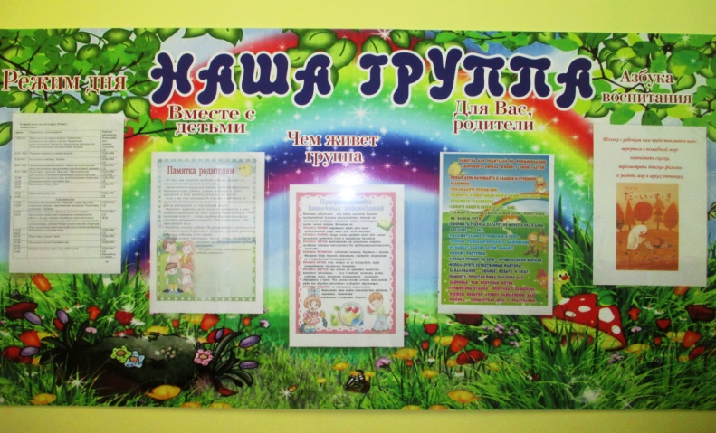
Предполагаемые цели:
1. Обучение детей навыкам самообслуживания.
2. Осуществление педагогического просвещения родителей, консультационной помощи семье.

Наполняемость:
- Информационный стенд "Наша группа!".
- Папки - передвижки с консультациями узких специалистов.
- Папки - передвижки с консультациями, советами и рекомендациями для родителей.
- Уголок для выставки творческих работ детей группы. (Стенд "Наше творчество")
- Индивидуальные маркированные шкафчики для одежды детей (23 шт)
- Скамьи для сидения при одевании (4 шт)
- Выносной материал для прогулки:
- лопатки (19 штук)
- ведёрки (10 штук)
- формочки для песка (10 штук)
- вертушки (5 шт.)
- мячи (2 больших и 2 маленьких)
- большие грузовые машины (2 штуки).
- игра «Бадминтон» (1 набор)
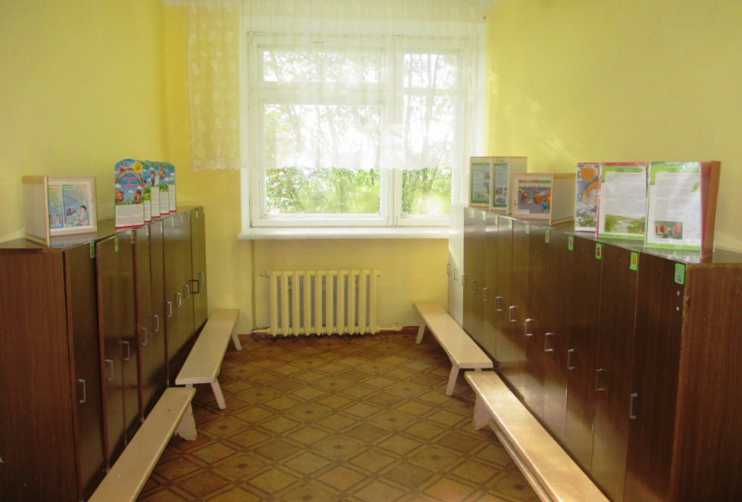

Групповая
Предполагаемые цели:
1. Обеспечение комфортного проживания детьми периода дошкольного детства.
2. Приобщение детей к социализации в обществе.
Наполняемость:
  - Столы обеденные маркированные (14 шт.) в соответствии с ростом детей;
  - Стулья детские маркированные (23 шт.) в соответствии с ростом детей;
  - Стулья для взрослых (2 шт.)
  - Ковёр напольный (2 шт.)
  - Доска магнитная большая
  - Мольберт переносной
  - Стенка детская для пособий и игрушек 1шт.
  - Стеллаж детский для пособий и игрушек 1шт.
  - Стеллаж для пособий и игрушек 5шт.
  - Полка для игрушек 2 шт.
  - Термометр (1 шт.);
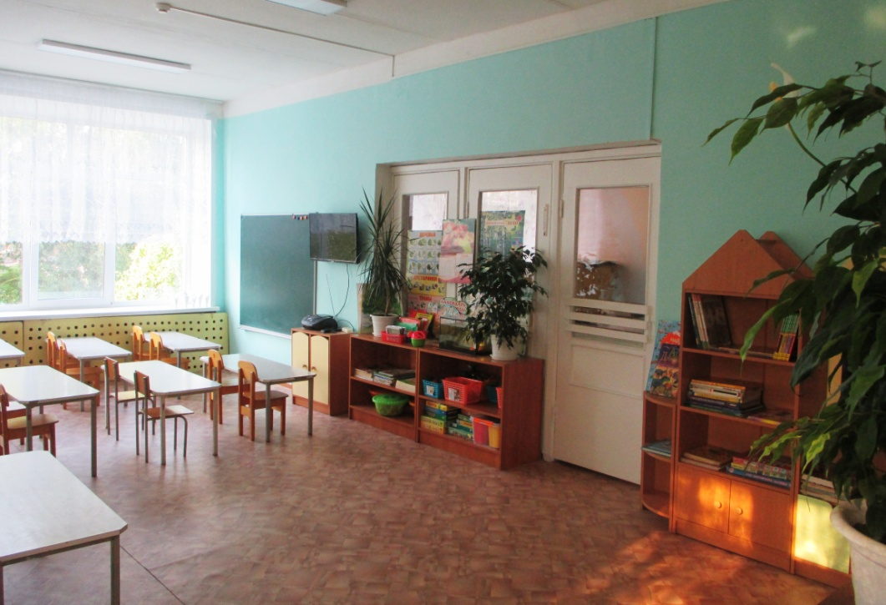

Центр познавательного развития
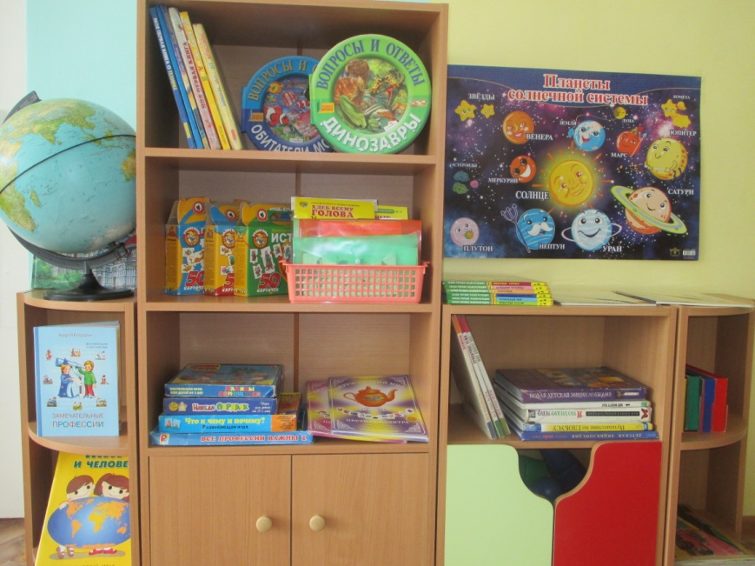
Предполагаемые цели:
- Формирование целостной картины мира, расширение кругозора детей
- Развитие у детей познавательных интересов,
- Интеллектуальное развитие детей.

Наполняемость:
- Серия познавательной литературы «Что? Когда и Почему?»: «Как человек научился летать», «Какие птицы самые красивые», «Как люди передвигаются и на чём», и др.
- Энциклопедии: «Чудеса света», «Мир вокруг нас», «Привычные вещи», «Атлас динозавров», «Найди и покажи весь мир», и др.
- Серия детской энциклопедии «Тело человека», «Планета Земля»,
- Тетради Т. И. Гризик «Познаю мир»
- Глобус;
- Дидактические игры: «Профессии», «Что, откуда, почему», « «Времена года», «Свойства предметов», «Процессы производства».
- Лото: «Ассоциации», «Веселые друзья», «Кто, где живет».
- Кубики: «Профессия», «Где мы бываем»,
- Наборы картинок: «Транспорт», «Посуда», «Мебель», «Инструменты», «Уроки безопасности», «Космос», «Хлеб всему голова», и др.

Центр нравственно-патриотического воспитания

Предполагаемые цели:
- Формировать у детей чувство привязанности к своей семье, дому, детскому саду, городу, стране;
- Формировать представление о России как о родной стране, о Москве — как о столице России;
- Воспитывать гражданско-патриотические чувства через изучение государственной символики России;
- Воспитывать уважение и интерес к культурному прошлому России, развивать интерес к русским традициям.
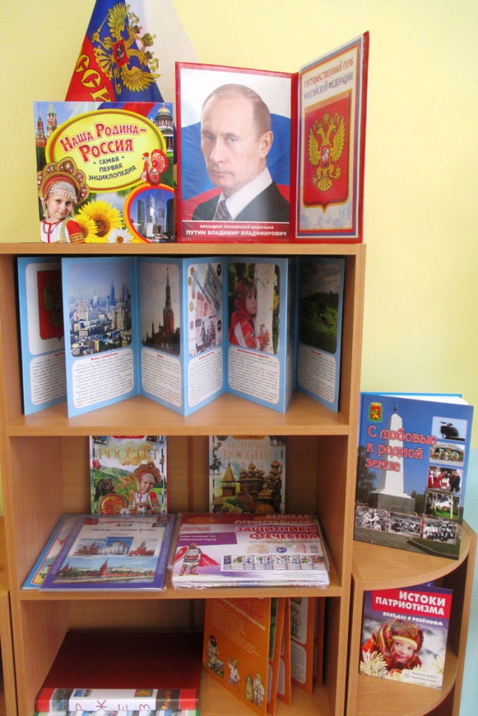
Наполняемость:
- Портрет президента
- Символы государства (герб, флаг)
- Герб города Ржева.
- Карты города Ржева, Тверской области.
- Художественная литература: «Моя родина Россия», «Знакомьтесь Россия», произведения о России, о родном городе.
- Фотоальбом «Город, в котором я живу»;
- Альбом «Достопримечательности родного города»,
- Альбом «Москва - столица России».
- Тематическая папка «Наша Родина Россия»
- Комплект карточек "Истоки патриотизма"
- Альбом «Русские народные костюмы»
- Альбом «Богатыри Земли русской»
- Демонстрационный материал «День Победы - 9 мая», «Великая Отечественная война»;
- Тематическая папка «Защитники Отечества»,
- Тематическая папка «Как жили наши предки»
- Тематические альбомы по приобщению к истокам национальной культуры, отражающие обычаи и традиции русского народа.
- Дидактическое пособие «Русские народные промыслы»

Центр речевого развития
Предполагаемые цели:
Развитие коммуникативных навыков у воспитанников.
Наполняемость:
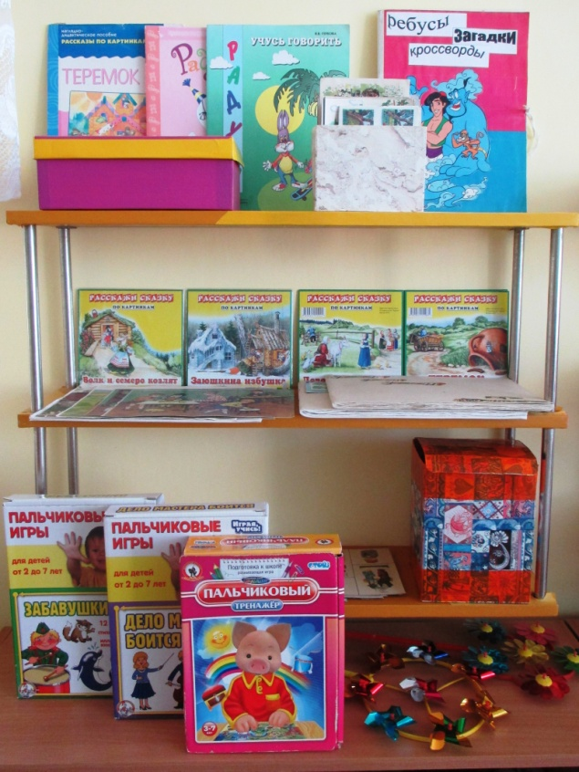
- Художественная литература: «Потешки, поговорки, скороговорки», «Азбука – профессий», «Непослушные буквы», «Азбука в стихах»,
С. М. Маршак «Стихи и загадки»;
- Наборы тематических, предметных, сюжетных картинок;
- Серии картинок для установления последовательности событий.
- Схемы для составления описательных рассказов и пересказа литературных произведений;
- Картотека пальчиковых игр.
- Картотека артикуляционной гимнастики;
- Дидактические игры: «Угадай сказку», «Курочка ряба», «Четвертинки», «Что такое хорошо и что такое плохо»;
- Зеркала (23 шт.) для проведения артикуляционной гимнастики
- Сказки для показа на фланелеграфе;
- Карточки для определения местоположения звука в слове
- Звуковая азбука
- Карточки с буквами.
- Карточки с фабульным действием.

Центр занимательной математики
Предполагаемые цели:
- Стимулирование и развитие познавательной активности ребенка;
- Развитие элементарных математических представлений;
- Развитие и обучение детей средствами игровой предметности.

Наполняемость:
- Логико-математические игры: «Танграм», «Сложи из палочек», «Состав числа», «Найди похожую фигуру», «Первые цифры», «Геометрические формы», «Часы», «Часть и целое»;
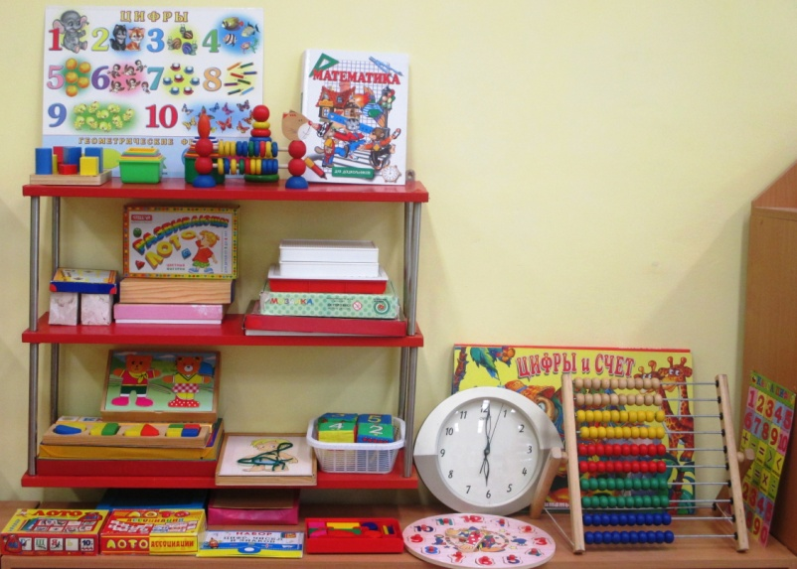
- Домино: «Веселая логика», «Сложение»;
- Наборы геометрических фигур;
- Комплекты цифр и математических знаков для магнитной доски;
- Рабочие тетради по математике Е.В.Соловьёвой «Моя математика»;
- Прописи «Линии и фигуры»;
- Прописи «Рисуем по точкам»;
- Разнообразные часы;
- Счётный материал;
- Счеты.
- Мозаика.
- Набор разрезных картинок.
- Игры - лабиринты.
- Линейки.
- Игры-головоломки.
- Счётные палочки
- Линейки - трафареты с геометрическими фигурами.
- Набор мерных стаканов.
- Термометры
- Наборное полотно.
- Коллекции (бумага, ткань, календари, камни)
- Наборы картинок для иерархической классификации (животные, растения, цветы, мебель, посуда, инструменты, транспорт).
- Наборы парных картинок на соотнесение (сравнение и отличия)

Центр природы
Предполагаемые цели:
- Обогащать представления детей о растениях, животных, (особенностях внешнего вида, размножении и т.п.),
- Развивать умение обобщать накопленные представления о природе.
- Учить ответственно относится к природе.
- Продолжать формировать умения самостоятельно работать в уголке природы.
Наполняемость:
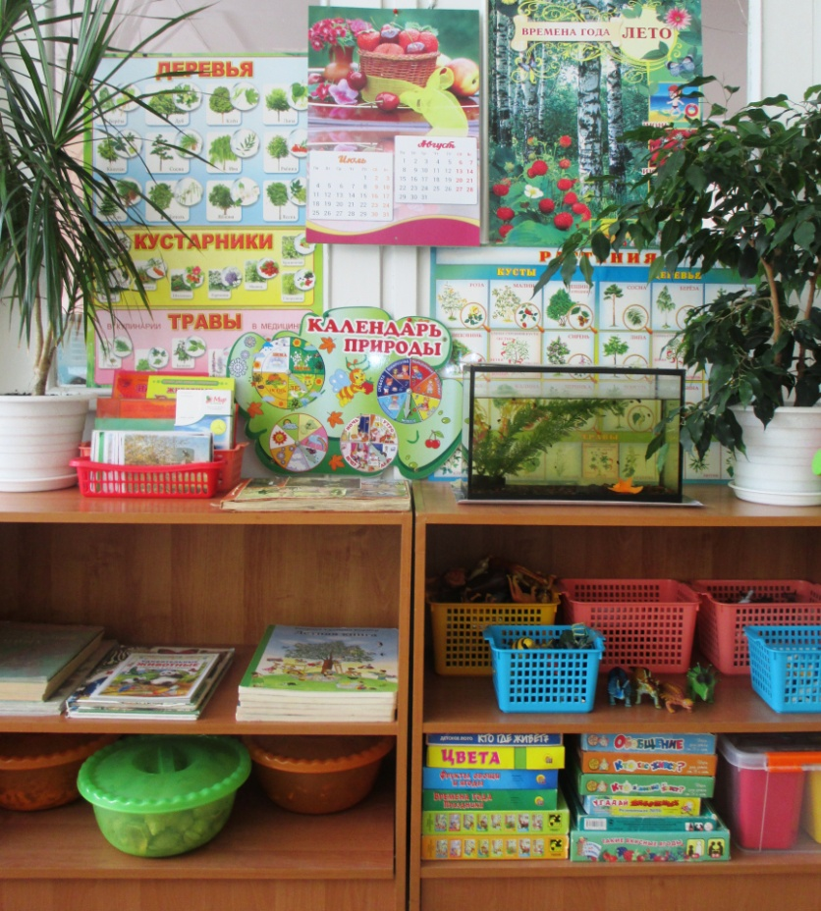
- Календарь природы (набор карточек с символами погодных явлений)
- Календарь «Времена года»;
- Иллюстративный материал по временам года;
- Портреты месяцев.
- Комнатные растения.
- Инвентарь для ухода за комнатными растениями.
- Познавательная литература: о животных, о растениях, о птицах. (Энциклопедии: «Животные жарких стран», «Птицы», «Насекомые», «Животные лесов и рек», «Тайны моря»)
- Наборы картинок: «Животные Арктики и Антарктики», «Птицы», «Насекомые», «Животные жарких стран», «Цветы», «Деревья», «Грибы и ягоды», «Обитатели морей и океанов».
- Художественная литература
- Настольно-печатные и дидактические игры: «Времена года», «Дары природы», «Приключения в зоопарке», «Кто где живёт» и др.
- Наборы фигурок животных, динозавров, насекомых;
- Природный материал (шишки, ракушки, камни);
- Коллекция семян и плодов.
- Гербарий растений.
- Тематические плакаты (времена года, животные, птицы, растения, труд людей в природе)

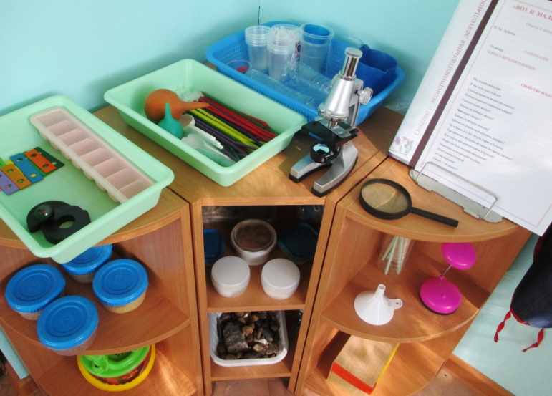
Центр экспериментирования Предполагаемые цели:
- Вызвать у детей интерес к поисковой деятельности.
- Обучить детей умениям и навыкам исследовательского поиска, учить видеть и выделять проблему эксперимента, формировать у детей умение пользоваться средствами, материалами, приборами-помощниками при проведении экспериментов для самостоятельной деятельности.
- Стимулировать, поощрять и направлять исследовательскую инициативу детей, развивая их независимость, изобретательность, творческую активность.
- Развивать коммуникативные способности в процессе опытнической деятельности.
Наполняемость:
1. Оборудование и материалы для проведения элементарного детского экспериментирования.
- Часы песочные;
- Сосуды разной формы;
- Увеличительные стёкла;
- Коллекция бумаги, древесины, ткани, камней, ракушек, шишек, и т.д.
- крупы,
- глина, гипс, мел, песок;
- Пробки, магниты, пинцеты, воронки и т.д.
2. Картотека опытов и экспериментов

Центр книги
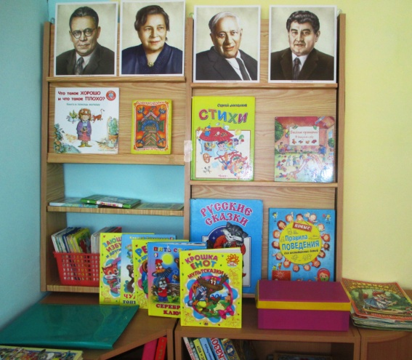
Предполагаемые цели:
- Открыть ребёнку мир словесного искусства,
- воспитывать интерес и любовь к книге, умение слушать и понимать литературное произведение.
Наполняемость:
- Художественная литература по возрасту и тематике (книги с рассказами, сказками, стихотворениями)
- Портреты писателей и поэтов.
Центр музыкально-театрализованной деятельности
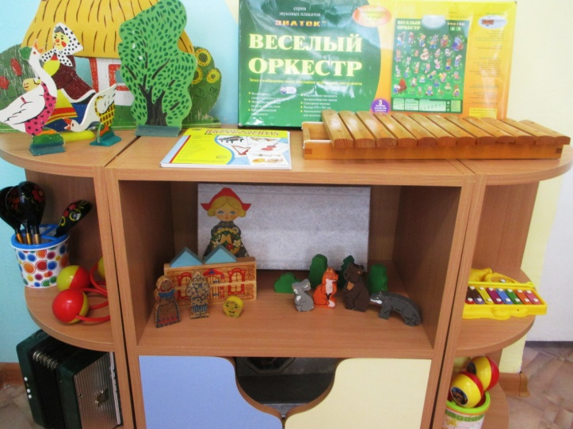
Предполагаемые цели:
Развитие творческих и музыкальных способностей.

Наполняемость:
- Портреты композиторов: И. С. Бах, Д. Кабалевский, П. Чайковский,
Д. Шостакович, Л. Бетховен и др.
- Набор демонстрационных картинок «Музыкальные инструменты»
- Музыкальные инструменты (погремушки, дудки, бубен, гармошка, шумелки, маракасы, металлофон, дудки, свистульки, ложки)
- Магнитофон для прослушивания музыкальных произведений,
- Музыкальный репертуар: классическая, инструментальная музыка, музыка для релаксации;
- Костюмы для театрализованной деятельности,
- Пальчиковый театр, настольный театр, кукольный театр,
- Фланелеграф и плоскостные фигурки.

Центр безопасности

Предполагаемые цели:
- Развитие зрительного восприятия об улице, транспорте, пешеходах.
- Развитие у детей преставления об улице, дороге, транспорте, пешеходе, светофоре.
- Формирование у детей представлений о правилах дорожного поведения на улице, выработка умений по соблюдению правил дорожного движения и способности ориентироваться в окружающем пространстве улицы.
- Ознакомление детей с дорожными знаками, с пешеходами, транспортом, с двухсторонним, односторонним движением, разделительной полосой, с перекрёстком.

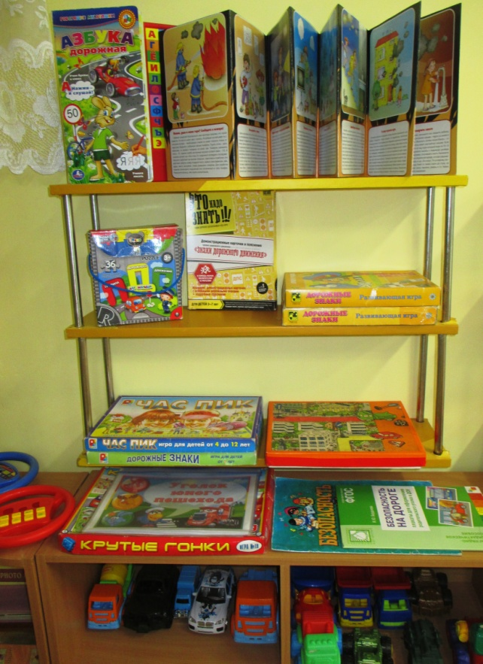
Наполняемость:
- Игры, связанные с тематикой по ОБЖ, ПДД.
- Плакаты «Безопасность на дорогах», «Безопасность», «Транспорт».
- Иллюстрации с изображением улиц, тротуаров, проезжей части, зданий.
- Макет проезжей части.
- Макет светофора, дорожных знаков.
- Иллюстрации, изображающие опасные инструменты и опасные ситуации.
- Набор карточек с изображением знаков дорожного движения
- Напольный ковёр с изображением дорог, улиц, домов.
- Стихи, рассказы, познавательные сказки, загадки по ПДД.

Центр строительно-конструктивных игр
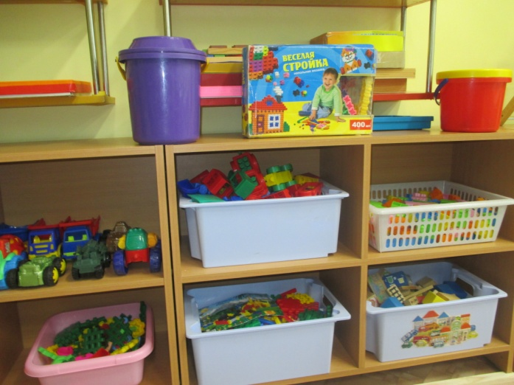
Предполагаемые цели:
- Развитие представлений об основных свойствах объёмных геометрических фигур
- Приобретение умений воссоздавать знакомые конструкции на горизонтальной плоскости.

Наполняемость:
- Конструкторы разной величины, формы и цвета;
- Конструктор «Лего»;
- Машины (мелкие и крупные);
- Машины специального назначения;
- Конструктор «Строитель» деревянный;
- Набор строительного материала крупного размера пластмассовый;
- Схемы для строительства и конструирования.
- Наборы игрушек.

Центр творческого развития:
Предполагаемые цели:
- Развитие творческих способностей,
- Закрепление основных цветов спектра и их оттенков;
- Поддержание и развитие у ребенка интереса к изобразительной деятельности;
- Формирование навыков изобразительной деятельности;
- Воспитание эстетических чувств.
- Приобщение детей к миру искусства.
Наполняемость:
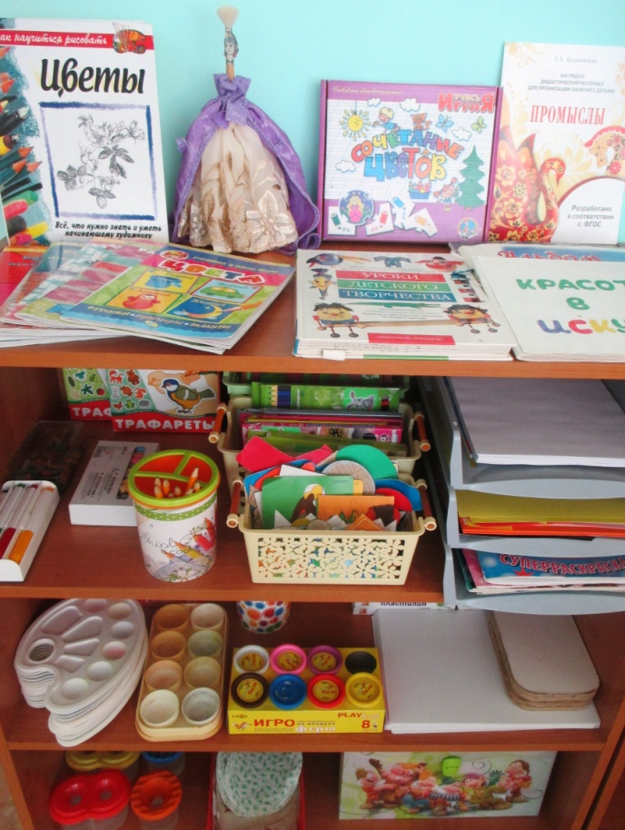
  - Гуашь;
  - Краски;
  - Кисти разных размеров;
  - Карандаши цветные в подставках;
  - Цветные мелки, восковые мелки;
  - Фломастеры;
  - Глина, пластилин, доски, стеки;
  - Подносы;
  - Палитра;
  - Губки;
  - Штампы;
  - Альбомы с фотографиями репродукций картин художников
  - Раскраски;
  - Клей; клеящие карандаши
  - Ножницы;
  - Цветная бумага, бархатная бумага, картон.
  - Трафареты, шаблоны;
  - Оборудование для нетрадиционного рисования;
  - Стаканы-непроливайки;
  - Набор материала для творческого труда: цветные нитки для вышивания, тесьма, пуговицы, бусины;
  - Разнообразная бумага для рисования;
  - Папки с рисунками;
  - Плакат «Азбука цвета».
  - Мольберт.
  - Раскраски.
  - Журналы, альбомы, материалы для вырезания.
Центр физического воспитания и двигательной активности

Предполагаемые цели:
- Развитие физических качеств ребенка.
- Организация самостоятельной двигательной деятельности на основе использования накопленных знаний.
- Удовлетворение потребностей детей в двигательной активности.
- Развитие движений и совершенствование двигательных функций.
- Формирование основ двигательной культуры.

Наполняемость:
- Маски для подвижных игр.
- Обручи.
- Цветные ленты
- Цветные флажки
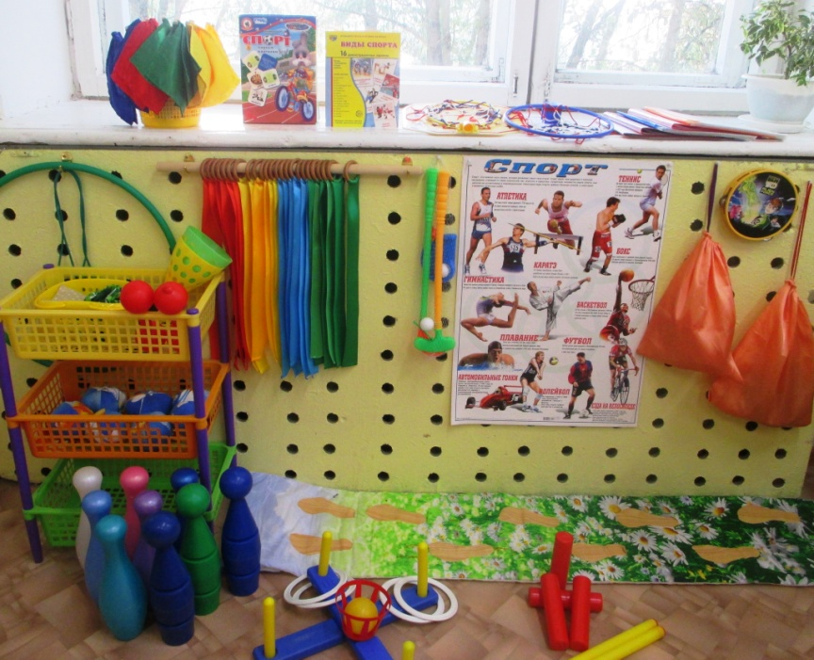
- Мячи разных размеров (10 шт.);
- Массажные мячи (4 шт.);
- Кегли (2 набора);
- Мешочки с песком (10 шт.);
- Скакалки (2 шт.);
- Массажный коврик.
- Набор для игры в теннис.
- Мячи - прыгуны
- Гантели детские
- Игра «Кольцеброс»
- Игра «Дартс»
- Игра «Гольф»
- Игра «Городки»
- Баскетбольное кольцо (2 шт.);
- Наглядно - дидактический материал «Спорт».
- Журналы о спорте.
- Комплексы дыхательной гимнастики.
- Карт отека подвижных игр

Игровой центр
Сюжетно-ролевая игра «Магазин»
Цель игры: Формировать устойчивый интерес к профессии работников торговли. Развивать у детей творческое воображение, способность совместно развертывать игру, согласовывая собственный игровой замысел с замыслами сверстников, инициативы организаторские и творческие способности, чувство коллективизма.
Наполняемость:
- Касса, весы, калькулятор, счёты;
- Муляжи кондитерских изделий, хлебобулочных изделий, фруктов и овощей.
- Набор мелких игрушек
- Корзины, кошельки;
- Предметы-заместители;
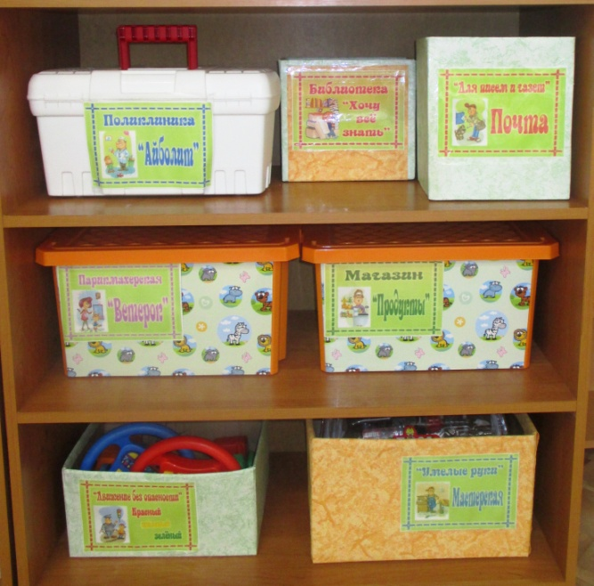
Сюжетно-ролевая игра «Поликлиника»:
Цель игры: Расширять представления детей о профессиях врача, медицинской сестры. Прививать детям чувство благодарности к человеку за его труд. Закрепить знания социальных отношений, обучение навыкам поведения в поликлинике. Развивать игровой диалог, игровое взаимодействие. Активизировать и расширять словарный запас.
Наполняемость:
- Медицинские халаты и шапочки;
- Набор «Доктор»;
- Ростомер;
- Кукла «Доктор»
- Вата, бинты, лекарства, градусники, мерные ложечки, пипетки, стаканчики.
Сюжетно-ролевая игра «Семья»
Цель игры: Формирование модели взаимоотношения в семье между её членами. Обогащать жизненный опыт детей.
Наполняемость:
- Комплект кукольной мебели.
- Игрушечная посуда (кухонная, чайная, столовая)
- Куклы, набор одежды для кукол.
- Коляски;
- Комплект постельных принадлежностей для кукол;
- Гладильная доска, утюги;
Сюжетно-ролевая игра «Библиотека»
Цель игры: отображать в игре знания об окружающей жизни, показать социальную значимость библиотеки; расширять представления о работниках библиотеки, закреплять правила поведения в общественном месте; знакомить с правилами пользования книгой; пробуждать интерес и любовь к книгам, воспитывать бережное к ним отношение.
Наполняемость: формуляры, книги, картотека.

Сюжетно-ролевая игра «Движение без опасности»
Цель игры: Закрепление знаний и умений о труде шофера, на основе которых ребята смогут развить сюжетную, творческую игру. Формирование положительных взаимоотношений между детьми. Воспитание у детей уважения к труду шофёра.
Наполняемость:
Машины различных марок, светофор, бензозаправочная колонка, строительный матери ал, рули, фуражка и палка милиционера - регулировщика, куклы.

Сюжетно-ролевая игра «Почта»
Цель игры: Расширить представления детей о способах отправки и получения корреспонденции, воспитать уважение к труду работников почты, умение внимательно выслушать клиента, в вежливой форме обращаться друг с другом, расширить словарный запас детей: «посылка», «бандероль», «журналы», «почтальон». Развивать воображение, мышление, речь; умение совместно развертывать игру, договариваться и обсуждать действия всех играющих.
Наполняемость:
Кепка почтальона, сумка почтальона, газеты, письма, открытки, бланки разные, посылочки маленькие из коробок, почтовый штамп, весы, почтовый ящик из коробки, карандаши для записей.

Сюжетно-ролевая игра «Парикмахерская»
Цель игры: Помочь создать игровую обстановку, наладить взаимодействие между теми, кто выбрал определенные роли. Учить распределять роли путем отгадывания предметов, которые используют в "Салоне красоты". Формировать у детей умение играть по собственному замыслу, стимулировать творческую активность детей в игре. Воспитывать дружеские взаимоотношения в игре, речевой и поведенческой этике.
Наполняемость:
1. Накидки пелерины для кукол и детей;
2. Набор парикмахера;
3. Журналы причёсок.
Центр развития трудовых навыков
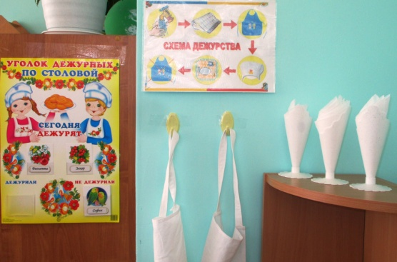
Предполагаемые цели:
- Развивать навыки самостоятельности, ответственности, стремление трудиться на пользу коллектива;
- Умение работать с знаково-символьной системой обозначения трудовых операций.
Наполняемость:
1. Инвентарь для дежурства по столовой: фартуки, шапочки, совки, щётки.
2. Инвентарь для ухода за комнатными растениями: тряпочки, палочки для рыхления, лейки, салфетки для протирания пыли, кисточки, клеёнки.
3. Инвентарь для мытья игрушек и стирки кукольной одежды: тазики, бельевая верёвка, прищепки, мыло, фартуки.
4. График дежурства.

Буфетная
Предполагаемые цели:
1. Развитие способности оказания помощи взрослым.
2. Формирование трудовых навыков.

Наполняемость:
- Раковина (2 шт.),
- Водонагреватель,
- Стол для посуды (2шт).
- Сушилка для посуды (3 шт.);
- Бак для замачивания посуды,
- Стол для раздачи пищи,
- Чайник для кипятка.

Комната для умывания

Предполагаемые цели:
1. Обучение навыкам самообслуживания, умение содержать своё тело в чистоте и порядке.
2. Развитие культурно - гигиенических навыков.
3. Формирование навыков опрятности.
Наполняемость:
- Маркированные шкафчики для полотенец (25 шт.),
- Раковины (4 шт.);
- Раковина для взрослых (1 шт.);
- Зеркало;
- Душевой поддон

Туалетная комната
Предполагаемые цели:
Формирования навыков опрятности
Наполняемость:
- Унитаз (3 шт.);
- Ведро для мусора с педалью;
- Подставка для туалетной бумаги;
- Тумба для хранения моющих средств (1 шт.).

